АЛЬТЕРНАТИВНАЯ КОММУНИКАЦИЯ

Коммуникация – процесс установления и развития контактов между людьми, возникающий в связи с потребностью в совместной деятельности, включающий в себя обмен информацией, обладающий взаимным восприятием и попытками влияния друг на друга.
Дополнительные знаки (жесты, символы, письменные слова) реально облегчают процесс коммуникации, делая ее многоканальной (когда задействован, не только слух, но и зрение, а также кинестетическое чувство). В области помощи детям с особенностями развития такая коммуникация носит название дополнительной, альтернативной.
Альтернативная (дополнительная) коммуникация – это все способы коммуникации, дополняюшие или заменяющие обычную речь людям, если они не сособны при помощи нее удовлетворительно объясняться.
Средства альтернативной коммуникации. В системе альтернативной коммуникации используются разнообразные символы и знаки - жесты, графические изображения, а также сами миниатюрные объекты.

ЖЕСТЫ
Широко используются в среде детей с аутизмом. Для работы с маленькими детьми и людьми с интеллектуальными нарушениями более всего используются простые жесты, которые широко распространены и доступны пониманию других людей без специальной подготовки. Важно помнить, если ребенок пользуется простыми жестами на первых этапах овладения языковыми знаками, это совсем не будет означать, что он будет пользоваться жестовым языком всегда и не овладеет речью. Именно это является распространенным опасением родителей. Жест в коммуникации с ребенком никогда не заменяет слово, а лишь дополняет его. Мы не прекращаем говорить с ребенком, пользуясь жестами. Опора на жесты дает ребенку возможность использовать все доступные ему каналы для запоминания и установления связей. А именно это и лежит в основе развития коммуникации и интеллекта.
Использование жеста взрослыми не только дает образец для повторения ребенком, но и облегчает понимание и запоминание. Ведь крупные движения гораздо легче, чем мелкие артикуляционные движения. Кроме того, жест гораздо протяженнее во времени, чем быстро произнесенное слово. Опираясь на многочисленные современные исследования, можно сказать, как только ребенок может заменить словом то, что он раньше обозначал жестом, он отбрасывает жест и начинает пользоваться словом - более легким и более распространенным средством коммуникации. Важно использовать и подхватывать те жесты, которые дети спонтанно используют сами, а также предлагать им простые жесты из специально созданных для этого систем (Макатон, Скандинавская система жестов, простые жесты из жестового языка).

ГРАФИЧЕСКИЕ (ДВУХМЕРНЫЕ) ИЗОБРАЖЕНИЯ - ФОТОГРАФИИ, РИСУНКИ, ПИКТОГРАММЫ, НАПЕЧАТАННЫЕ СЛОВА
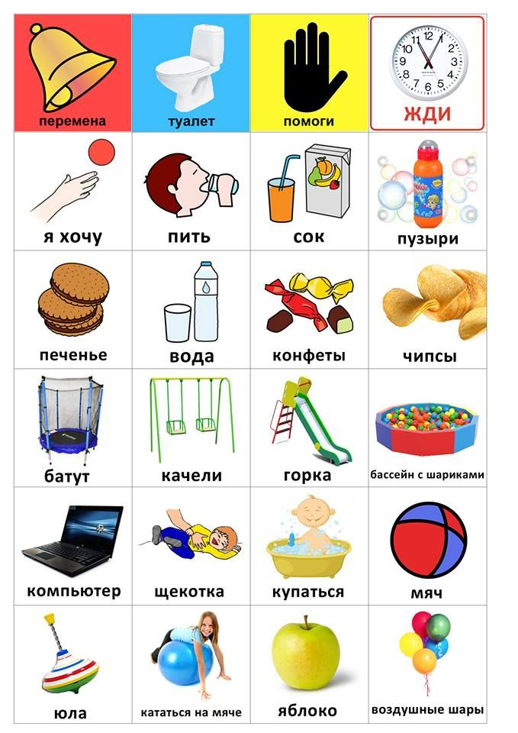
Картинки и написанные слова всегда использовались в педагогике. Когда картинки называются средством альтернативной коммуникации важно сделать акцент на том, что с помощью картинки можно сообщить о чем-то, проявить инициативу, ответить на вопрос, совершить выбор. То есть то, что без слов порой сделать трудно. Именно поэтому у детей с трудностями коммуникации часто есть проблемы в поведении и саморегуляции. Важно отметить, что для того, чтобы сделать картинку, фотографию или написанное слово реальным средством коммуникации нужно провести подготовительную работу, которая ложится на плечи как специалистов, так и родителей.

МИНИОБЪЕКТЫ (ТРЕХМЕРНЫЕ ИЗОБРАЖЕНИЯ), РЕЛЬЕФНЫЕ ИЗОБРАЖЕНИЯ
Такие объекты наиболее важны для тех, кто имеет трудности в запоминании. Такие связи важно устанавливать постоянно, чтобы мини-объект действительно стал знаком для ребенка. Например, перед тем, как идти гулять — дать подержать и пощупать ключ от квартиры или часть одежды для прогулки.
Для использования в коммуникации в работе с детьми особенно необходимо провести подготовительную работу, чтобы ребенок понял связь между символом и объектом или действием. Это можно делать постоянно в быту и на занятиях.

СИСТЕМЫ ИСПОЛЬЗОВАНИЯ СИМВОЛОВ:
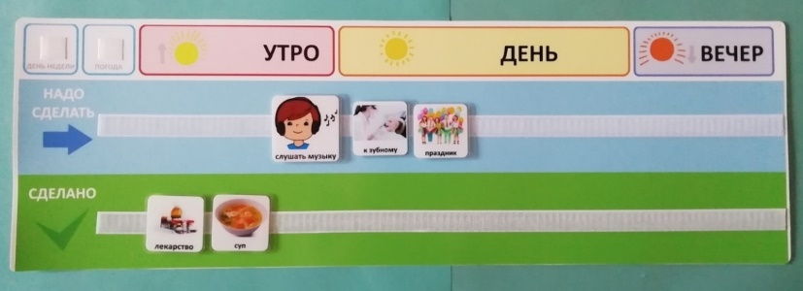
1. Система с минимальным использованием специальных технических приспособлений (система альтернативной коммуникации)
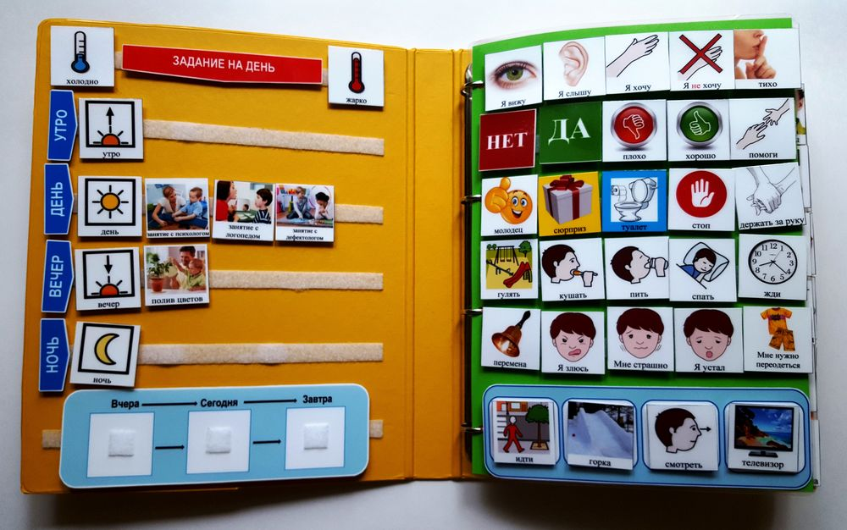
Визуальное расписание которое помогает последовательно структурировать день или занятие. В нем обычно фотографии пиктограммы и другие цветные схематичные изображения.
Коммуникативные доски, разбитые на квадраты, к которым прикрепляются графические символы.
Тематические книги, альбомы про семью с картинками и фотографиями Коммуникативные карты - картинки, которые располагаются в доступной для пользователя зоне (специальная коробка, брелки на поясе и т.д.)

Системы обмена картинками PECS — чаще применяется для людей с аутизмом и предполагает обучение тому, что передав нужную картинку или указав на последовательность картинок другому человеку, человек с аутизмом может получить желаемое.
Письмо — написание целых слов используется как отдельно, так и в сопровождении графических символов.
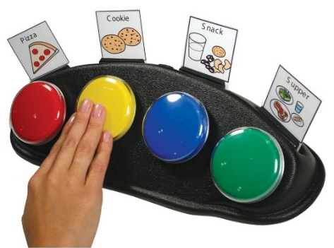
2.Система с использованием простой техники.
- Кнопки BIG MAG и другие — диктофоны с проигрыванием одного сообщения;
- Коммуникаторы - речевые тренажеры GO TALK и другие

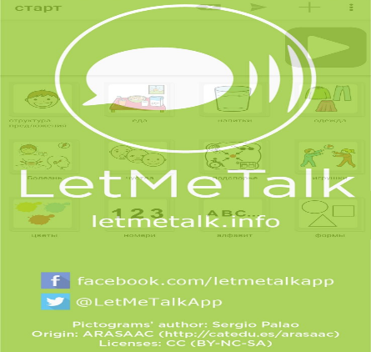
- Системы High Tech (с использованием сложных технических приспособлений)
- синтезатор речи для замены или дополнения устной речи;
- планшетные компьютеры
Использование таких систем - трудная задача и длительная работа. Она требует постоянного обучения семьи и людей, работающих с ребенком, постоянной поддержки мотивации, так как не всегда система воспринимается легко и быстро.

КАК НАЧИНАТЬ ИСПОЛЬЗОВАНИЕ АЛЬТЕРНАТИВНОЙ КОММУНИКАЦИИ?
Созданию системы обычно предшествует оценка состояния коммуникации, важно выяснить, есть ли у ребенка желание (намерение) вступать в коммуникацию, как он его выражает, в каких случаях он инициирует коммуникацию, какими средствами пользуется, умеет ли поддерживать диалог. Поэтому специалистам, работающим с ребенком, а так же родителям необходимо проявлять чуткость и наблюдательность, фиксировать особенности коммуникации в дневники наблюдений.
Что важно оценить потом?
- может ли ребенок понять, что картинка может репрезентировать (представлять) объект;
- может ли ребенок понять, что часть объекта может представлять объект;
- какие именно смыслы должны быть представлены отдельными средствами (картинки, жесты, звуки).
Когда начинать?
Ответ однозначный – начинать как можно раньше, если вы понимаете, что это может помочь ребенку общаться и делиться информацией. Важно учитывать принцип избыточности (давать разные обозначения одного предмета с опорой на разные каналы восприятия – слово, графическое изображение, жест, письменный образ). Кроме того, все, что входит в подготовительный этап развития системы, несомненно полезно любому ребенку (развитие символического мышления, повышение уровня абстракции, развитие ассоциативных логических связей и т.д.)

Не препятствует ли это развитию вербального языка?
Нет. Жест в коммуникации с ребенком НИКОГДА не заменяет слово, а лишь дополняет его. Что же касается графических символов, то они всегда используются в педагогике и способность обозначать что-то с их помощью только способствует развитию речи, а не тормозит его.
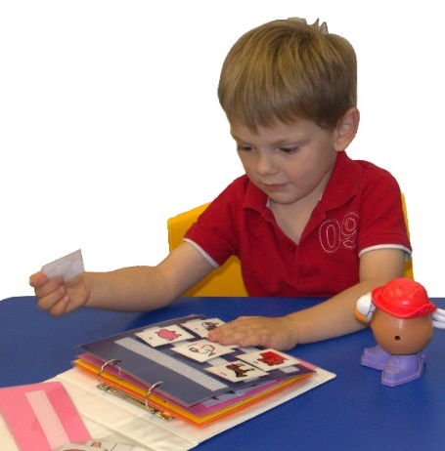
Основные принципы работы с системой альтернативной коммуникации:
1. Принцип – от более реального к более абстрактному (от фотографии к схематичному рисунку)
2. Принцип избыточности символов — жест, картинка, письменное слово, устное слово.
3. Принцип постоянной поддержки мотивации .
4. Принцип функционального использования в коммуникации.
Требования к символам системы дополнительной коммуникации для детей:
Жесты должны быть моторно-доступными, мотивированными, простыми (то есть понятыми, изображающими объекты, действия, признаки так, что каждому легко догадаться об их значении).
Картинки – яркие, с которыми есть возможность манипулировать, (приклеивать-отклеивать, опускать в ящик – доставать из ящика).
Фотографии – соответствовать лицам и объектам, с которыми ребенок знаком.
Мини-объекты (если это игрушки) – простые, не слишком привлекательные, чтобы ребенок мог расстаться с ним и использовать лишь как средство коммуникации
Слово – написанное специальным простым шрифтом.

Игры и приемы, способствующие развитию системы коммуникации и подготовке к использованию её в быту:
- Совместное составление расписания с использованием символов.
- Манипулирование игрушками с жестовым сопровождением
- Совместное рассматривание (название, что с этим делают, какого цвета, формы, какому классу объектов относится).
- Одновременное рисование (говоря об объекте, сразу символически изображать рисовать его).
- Соотнесение объектов и картинок разной степени абстракции с написанным словом.
- Картинки, графические изображения прикрепляются в самых распространенных местах, вводятся в быт, в жизнь.
- Рассматривание коммуникативных книг.
- Составление фотоальбома про себя.
- Ритмические стихи с жестами.
Использование дополнительных знаков дает возможность выражать себя и быть понятым!

ПОЛЕЗНАЯ ИНФОРМАЦИЯ ДЛЯ РОДИТЕЛЕЙ НА РУССКОМ ЯЗЫКЕ:
- http://autism-aba.blogspot.ru/2012/08/autism-ipad-apps-for-comunication.html
- http://vk.com/club17159821
- http://old3.eii.ru
- http://www.autism-aba.blogspot.ru/2012/06/pecs-mistakes.html
- http://autismtimeofchange.blogspot.ru/2011/10/ipad.html
- http://papunet.net/tietoa/kuvatyokalu/fi#browse
Материалы подготовила Солдатова Ольга Андреевна

